程序名：数学辅助工具

来源：

<https://github.com/acbetter/C-language-curriculum-design/blob/master/%E5%AD%A6%E4%B9%A0%20C%20%E8%AF%AD%E8%A8%80%E8%BF%87%E7%A8%8B%E4%B8%AD%E5%86%99%E7%9A%84%E4%B8%80%E4%BA%9B%E6%B8%A3%E4%BB%A3%E7%A0%81...%E8%A7%81%E7%AC%91/2015-11-28%20homework%20%40_%40.c>

代码行：914

程序语言：C

基本成分：

1. 数据成分

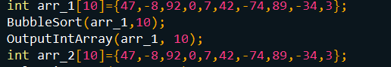

2. 运算成分

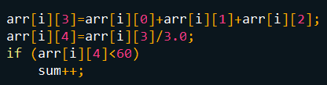

3. 控制成分

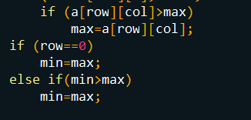

4. 传输成分

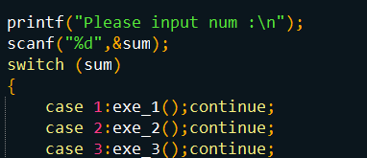

语言特性：

一致性、紧致性、局部性、线性：

void exe_1()

void exe_2()

…

void exe_26()

工程特性：程序由26个函数构成，调用方便，可移植性、可复用性、可维护性较高；

应用特性：程序只适用于数学领域，如排序等

序言性注释：

data数组存放素数，primes数组存放素数在data中的下标，len表示data数组长度

功能性注释：

void exe_1()//编写一个程序，求一个整形数组中存储的最大数值。

void exe_2()//编写一个程序，求一个double型数组中存储的最大数值的下标。

void exe_3()//编写一个程序，计算一个整形数组中最大的和最小的数之间的差值。

void exe_4()//编写一个程序，把两个数组内的相应元素相加，结果存储到第三个数组内。

void exe_5()//在一个数组中存放20个整数，统计并数次该数组中素数的个数。

void exe_6()//任意输入20个数到一维数组a中，求20个数的平均值。

void exe_7()//编写一个程序，输出如下杨辉三角。

void exe_8()//编写程序，实现矩阵（3行3列）的转置（即行列互换）。

void exe_9()//定义两个二维数组，分别对这两个数组输入数据，求A+B和A-B的值。

void exe_10()//求一个3*3的整形矩阵对角线元素之和。

void exe_11()//运行下面的程序，写出结果，注意指针的使用方式

void exe_12()//定义一个一维数组，编写两个函数，分别输入、输出数组全部元素的值，用指针的方法实现

……

void exe_26()//编写函数，求n阶矩阵中最大元素与最小元素的值。

srand((unsigned) time(NULL)); //用时间做种，每次产生随机数不一样

风格修改：

对于每一个函数而言，exe_num的方式显然带来了较大的理解困难。如exe_6要求出平均数，可定义函数名average_01

修改后如下：

void max_01()//编写一个程序，求一个整形数组中存储的最大数值。

void max_index_01()//编写一个程序，求一个double型数组中存储的最大数值的下标。

void minus_01()//编写一个程序，计算一个整形数组中最大的和最小的数之间的差值。

void add_01()//编写一个程序，把两个数组内的相应元素相加，结果存储到第三个数组内。

void prime_num_01()//在一个数组中存放20个整数，统计并数次该数组中素数的个数。

void average_01()//任意输入20个数到一维数组a中，求20个数的平均值。

void yanghui_01()//编写一个程序，输出如下杨辉三角。

void trans_01()//编写程序，实现矩阵（3行3列）的转置（即行列互换）。

void det_compute_01()//定义两个二维数组，分别对这两个数组输入数据，求A+B和A-B的值。

void diag_add_01()//求一个3*3的整形矩阵对角线元素之和。

void pointer_01()//运行下面的程序，写出结果，注意指针的使用方式

void array_pointer_01()//定义一个一维数组，编写两个函数，分别输入、输出数组全部元素的值，用指针的方法实现

…

void matrix_01()//编写函数，求n阶矩阵中最大元素与最小元素的值。